Grannsamverkansområde: Umeå, Nordmaling, Vännäs, Bjurholm, Vindeln och Robertsfors
- Akut läge/pågående brott – ring alltid 112.
- Tips/iakttagelser – i första hand via polisen.se, i andra hand ring 114 14.

Hej,
Äntligen går vi mot ljusare tider och snart är det sommar. Men dessvärre brukar vi se att i takt med att allt fler plockar fram sina cyklar så brukar även cykelstölderna öka i vårt lokalpolisområde. Bedrägerier är ett annat brottsområde där vi fortsatt ser en ökning och i det här brevet finner ni råd hur ni kan skydda er. Våld i nära relationer är också något som vi tillsammans behöver hjälps åt att förhindra och förebygga. I detta brev hittar ni kontaktvägar var ni kan vända er om ni känner oro för någon i er omgivning.
Vänligen,
Kommunpoliserna LPO Umeå

Skydda barn i din närhet från att dras in i gängkriminalitet
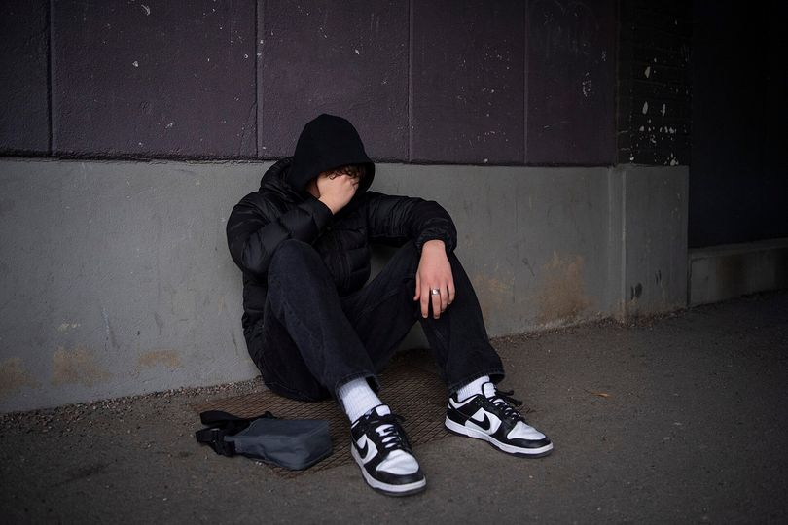 | Allt för många barn i Sverige dras in i kriminella gäng. En del är så unga som 10 –12 år.  De kriminella vill ofta att barnet ska hjälpa till med olika uppgifter. Till exempel att hämta och lämna droger och vapen, hota andra eller i vissa fall till och med döda någon. Uppgifterna kan verka små i början, men kan snabbt bli farliga.
Många barn tror att gängen kan hjälpa dem att uppnå sina drömmar. De vill få respekt och “bli någon”. Eller bara ha råd med kläderna de drömmer om. Men de kriminella kommer bara att utnyttja barnet för att få status eller slippa hamna i fängelse.
Du som vuxen bör se det som varningsignaler om barnet:
- ljuger eller verkar dölja saker.
- börjar umgås med nya kompisar, äldre ungdomar eller vuxna.
- har nya kläder eller ny telefon.
- slutar be om pengar eller verkar ha mer egna pengar.
- skickar eller tar emot många eller stora mängder pengar (via swish eller konto).
- börjar ha två mobiltelefoner.
- uttrycker sig annorlunda, har nya åsikter eller värderingar.
Som vuxen är du en oerhört viktig person i barnets liv, även om barnet inte alltid visar det. Se, fråga och lyssna – om och om igen. Kontakta polisen om du misstänker att ditt barn är på väg att dras in i kriminalitet.
Saker som skyddar barn från kriminalitet:
- Aktiv fritid, trygga rutiner.
- Gå i skolan, med extra stöd om det behövs.
- Göra saker tillsammans med vuxna.
- Vuxna som säger ifrån och sätter tydliga gränser.
- Vuxna som frågar och lyssnar.
Läs mer om rekrytering av barn och unga till kriminalitet på https://polisen.se/utsatt-for-brott/brott-mot-barn-och-unga/unga-i-riskzon/ar-du-orolig-over-att-ditt-barn-ska-luras-in-i-kriminalitet/.
På samma sida finns också foldern Gängsnacket som innehåller mycket bra information och råd om unga och gängkriminalitet. Foldern finns på flera olika språk.

Mopeder och elsparkcyklar – har du koll på vad som gäller?
Är du vårdnadshavare till en ungdom som kör moped eller elsparkcykel? Då är det viktigt att du har koll på vad som gäller. Du som vårdnadshavare bär det yttersta ansvaret
Moped (gäller även elmoped)
- Både föraren och ägaren ansvarar för att fordonet är säkert och lämpligt för trafik, bland annat att det är utrustat på rätt sätt och att utrustningen fungerar som den ska under färden. Om ägaren är under 18 år har vårdnadshavaren huvudansvaret.
- Provkör ditt barns moped med jämna mellanrum för att kontrollera funktion och skick, och att mopeden inte är trimmad. Om du är osäker, be någon i din närhet om hjälp.
- Moped klass 1 och klass 2 ska vara försäkrade. Försäkringsbeviset ska medföras vid färd på moped klass 2.
A-traktor
- Att ta körkort och kunna transportera sig själv mellan olika platser underlättar i vardagen både för ungdomen och för dig som förälder. Det är en nyvunnen frihet som också kräver ett stort mått ansvar, där du som förälder bär det yttersta ansvaret för att ditt barn kör säkert och lagligt.

- Med jämna mellanrum får dock polisen samtal från medborgare kring problem och störningar på grund av vårdslöst körda mopeder och A-traktorer samt oljud och annat ordningsstörande beteende på platser där motorburna unga uppehåller sig

Elsparkcykel
- En elsparkcykel klassas som en cykel, förutsatt att den inte går fortare än 20 km/timme.
- Går den fortare än 20 km/timme, eller har en effekt på över 250 watt, klassas den som en moped och lyder därmed under samma regler som mopeder (se ovan).
- Det är inte tillåtet att skjutsa på en elsparkcykel.

Försvåra för cykeltjuven!
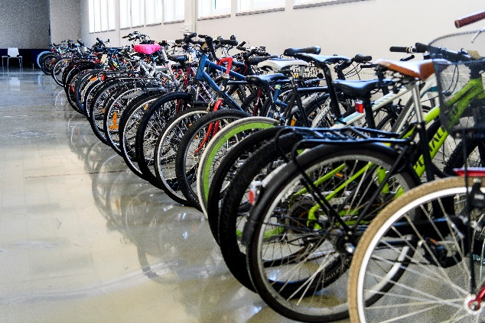 | När vintern går mot vår använder fler sin cykel och risken att bli av med cykeln ökar. Men det finns en hel del du kan göra för att försvåra för tjuven.  - Lås fast cykelramen vid ett fast föremål när du parkerar.  - Använd ett godkänt lås som rekommenderas av Stöldskyddsföreningen.
- Parkera på en så ljus och öppen plats som möjligt, där det rör sig mycket folk. Om det är möjligt, parkera inomhus i ett cykelgarage eller liknande.
- Ta bild på din cykel och cykelns ramnummer. Då är det lättare att beskriva cykeln och chansen ökar att du kan få tillbaka den om den skulle bli stulen.
- Märk gärna din cykel med DNA-märkning. Det gör det svårare för tjuven att sälja den och lättare för polisen att identifiera den.
Var uppmärksam om du ska köpa begagnad cykel
Ska du köpa en begagnad cykel? Var uppmärksam så att du inte köper en stulen cykel. Då kan du göra dig skyldig till häleribrott. Om cykeln du köpt visar sig vara stulen har du inte rätt att behålla den. Cykeln återlämnas till den rättmätiga ägaren.
Det här kan vara tecken på att cykeln är stulen:
• Priset är väldigt lågt i förhållande till värdet på cykeln.
• Säljplatsen är en annan än säljarens hemadress.
• Säljaren vill inte identifiera sig.
• Det finns inget originalkvitto.
• Ramnumret är bortskrapat.
• Ramlåset är borttaget eller förstört.
Ring polisen om du ser eller har sett något som du misstänker vara cykelstöld. Ditt tips är alltid värdefullt för oss!

Se upp för telefonbedragare som vill komma hem till dig!
Ibland söker sig telefonbedragare fysiskt till människors hem för att komma åt bankkort, värdesaker och smycken. Det brukar börja med ett sms eller telefonsamtal med en påhittad historia; till exempel att någon beställt varor i ditt namn eller att det pågår ett bedrägeriförsök på ditt bankkonto. Bedragarna låtsas ofta koppla dig vidare till det "din banks säkerhetsavdelning". ”Säkerhetsavdelningen” säger att de ska skicka personal hem till dig för att hämta ditt bankkort och/eller dina värdesaker/smycken så att dessa kan säkras. Ofta låter de påskina att det är bråttom för att stressa dig så att du inte hinner tänka efter.
Så här skyddar du dig:
- Lägg på luren om någon ber dig knappa på bank-id, bankdosa eller göra överföringar. Inga seriösa organisationer ringer dig och ber dig göra något sådant.
- Släpp inte in någon som kommer hem till dig för att säkra bankkort eller värdesaker/smycken. Banker och säkerhetsföretag jobbar inte på det sättet.
- Om du behöver prata med din bank – ring själv upp banken på ett nummer som du själv kollar upp och knappar in. Klicka inte på ett telefonnummer som angetts i ett sms. Företag kan inte koppla vidare dig till din bank.

Har du fått sms som du misstänker är ett bedrägeriförsök?
Det är inte ovanligt att bedragare försöker komma åt dina pengar genom att uppmana dig att klicka på en länk i ett sms. Har du fått ett sms som du misstänker är ett försök till bedrägeri? Vidarebeforda smset till det operatörsoberoende numret 7726.
Numret har startas gemensamt av Sveriges teleoperatörer för att samla in tips från allmänheten. Dessa tips kan vara viktiga pusselbitar i jakten på bedragare.
Läs mer om phishing eller nätfiske (när bedragare på olika sätt ”fiskar” efter uppgifter för att komma åt dina pengar) på https://polisen.se/utsatt-for-brott/polisanmalan/bedrageri/bedragerier/natfiske-phishing/.

Är du vårdnadshavare till en tonåring?
Våren och sommaren står för dörren - härligt Det här är också en tid på året då många unga provar alkohol för första gången. Förutom riskerna med
alkohol ökar också risken att utsättas för brott när man är berusad.
Vid kända festkvällar jobbar polisen och andra samhällsaktörer mer synligt för att skapa så mycket trygghet som möjligt. För att inte ungdomarnas festande ska sluta på fel sätt är det viktigt att även du som vårdnadshavare engagerar dig.
- Prata med din tonåring om alkohol och fråga vad hen och kompisarna ska göra under kvällen.
- Var själv nykter och beredd på att kunna hämta om någonting skulle hända.
- Samverka gärna med föräldrar till din tonårings kompisar, så att ni är fler som har koll.
Om något ändå händer - ring polisen; akut 112, ej akut 114 14.
Läs mer på https://polisen.se/utsatt-for-brott/polisanmalan/droger-och-alkohol/langning-av-alkohol/

Våga tipsa!

Mäns våld mot kvinnor är vanligt, men ofta vet polisen och socialtjänsten inte när eller var det händer. DU kan hjälpa till genom att tipsa oss om du känner oro för någon närstående eller en granne. Alla tips är värdefulla och du kan vara anonym.

Tillsammans kan vi förhindra att fler dödas av sin partner och att barn tvingas uppleva våld i sina hem.

Kontakta polisen
Ring alltid 112 i en akut situation.
Vid icke akuta ärenden ring polisen på114 14 eller besök närmaste polisstation.
Tips kan även lämnas via polisen.se.
På polisen.se/komtilloss kan du läsa mer om hur du gör en polisanmälan och vilket stöd du kan få.

Andra som du kan kontakta
Socialtjänsten i din kommun – ger stöd till både vuxna och barn.
Kvinnofridslinjen 020-50 50 50.
BRIS (Barnens rätt i samhället) 116 111.
Mottagning för våldsutövare(mansmottagning) 020-245 245 eller mansmottagningen@umea.se.

Ny app för Grannsamverkan
- Grannssamverkan håller på att ta fram en ny app som ska lanseras under maj 2024. Vi återkommer när vi vet mer om den.

